Statistics

**Buttons:**

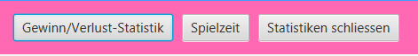

**Button** Gewinn/Verlust-Statistik: zeigt die Gewinn/Verlust-Statistik  
**Button** Spielzeit: zeigt die Spielzeit-Statistik an  
**Button** Statistiken schliessen: schliesst die Statistiken

**Gewinn/Verlust-Statistik:**

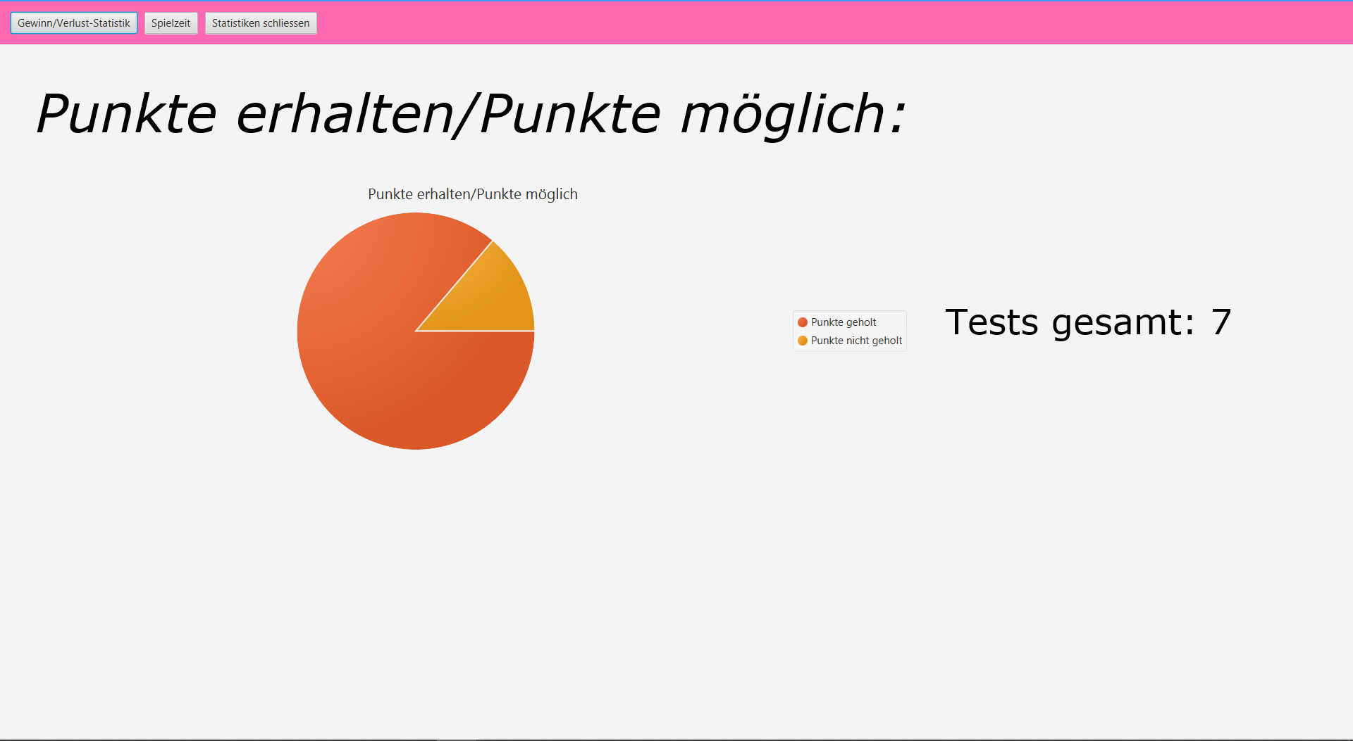

Zeigt die erhaltenen/nicht erhaltenen Punkte an sowie die durchgeführten Tests.  
Ein Test zählt als durchgeführt wenn das Ende des Testes erreicht wurde.

Die erhaltenen Punkte werden in orange dargestellt, die nicht erhaltenen in gelb.

**Spielzeit:**

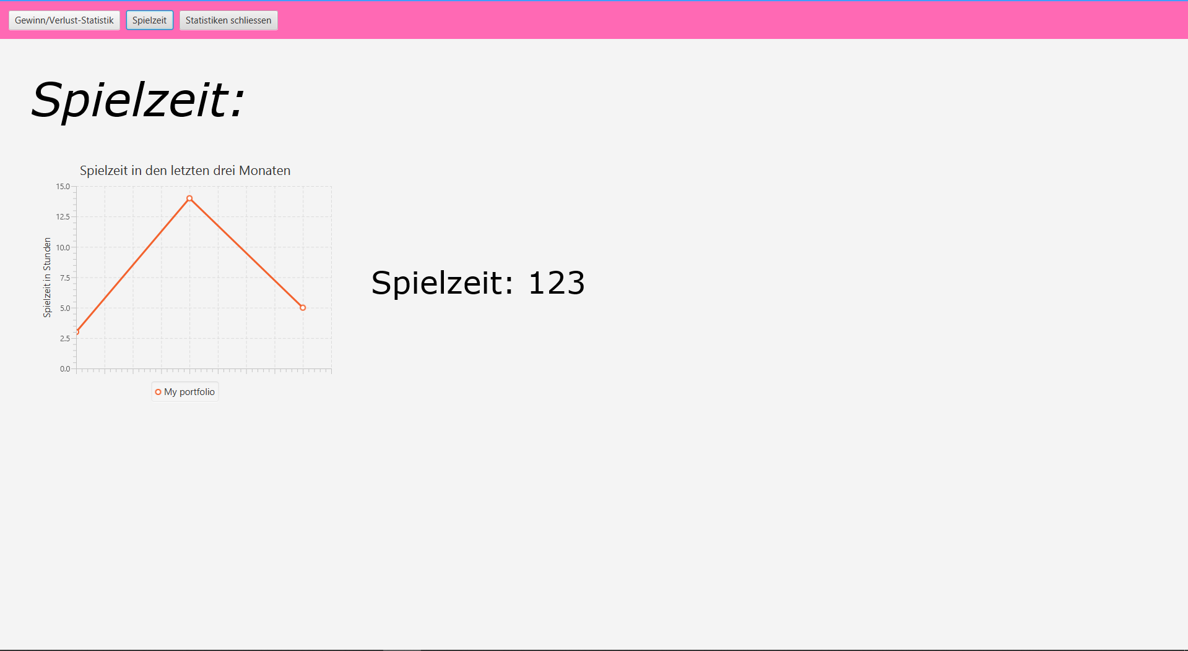

Sollte die Spielzeit anzeigen.  
Momentan sind dies noch alles hardgecodete Dummy-Values.

**Datenherkunft/Datenablagerung**

Alle Daten werden alle aus ./playerdata/player.xml geholt und wieder reingeschrieben.  
Die Klassen WritePlayerData und ReadPlayerData sind dafür zuständig.